AQReports: Plugin de integración de JasperReports en AbanQ

AQReports es un componente, en forma de plugin, que integra el motor de informes JasperReports en AbanQ. Con este plugin AbanQ puede interpretar, renderizar y visualizar informes diseñados para JaperReports dentro de AbanQ, de forma totalmente transparente para el usuario.

Prerrequisitos

En la parte cliente:

- Java SE Development Kit 6u20 o superior
- (Opcional) iReport, como diseñador de informes para JasperReports.

En la parte servidor no necesita ningún componente adicional.

Compatibilidad

JasperReports no es compatible con los informes existentes hasta ahora en AbanQ, creados para el motor Kugar. Por lo tanto si se desean utilizar informes diseñados para Kugar en JasperReports, deberán ser rediseñados desde cero para este nuevo motor de forma manual. El plugin AQReports no incluye ninguna herramienta para migrar informes de Kugar a JasperReports, ni herramientas para diseñar informes de JasperReports.

Importante: En este producto sólo se ofrece el software de integración con JasperReports como está, no incluye ningún tipo de garantía y soporte para su instalación y/o uso. El presente manual describe de forma básica el proceso de instalación para Linux y Windows, que debería ser suficiente para la mayoría de los casos de uso. Si se necesita soporte adicional se pueden contratar en la página web de AbanQ los productos ofrecidos para tal efecto.

Instalación

En este apartado se describe la instalación para Ubuntu Linux 10.04 y para Windows XP. En el proceso de instalación se instalará software de terceros, concretamente iReport 3.7.3 y JDK 6.

Instalación en Ubuntu Linux 10.04

Instalación de Java SE Development Kit 6. En consola:

sudo apt-get install sun-java6-bin sun-java6-jdk sun-java6-jre
sudo update-java-alternatives -s java-6-sun

Instalación de iReport 3.7.3. En consola:

sudo apt-get install wget ; cd $HOME
wget http://downloads.sourceforge.net/project/ireport/iReport/iReport-3.7.3/iReport-3.7.3.tar.gz?use_mirror=heanet
cd /opt ; tar xzvf $HOME/iReport-3.7.3.tar.gz
sudo ln -s /opt/iReport-3.7.3/bin/ireport /usr/local/bin/ireport

Instalación de AbanQ y AQReports:

Obtener de http://abanq.org el motor de AbanQ 2.3 y el plugin AQReports. Para esta guía la instalación la haremos en local para el usuario actual en $HOME/AbanQ, para hacer una instalación global para todos los usuarios basta con repetir el proceso como superusuario (root), utilizando el comando 'sudo'. Es importante tener en cuenta que el plugin AQReports se debe instalar en el mismo directorio que el motor.

En consola y en el directorio donde hemos descargado o copiado los binarios de AbanQ y AQReports:

chmod +x ./AbanQ-2.3.0.20100-Linux-x86_64-Install
./AbanQ-2.3.0.20100-Linux-x86_64-Install

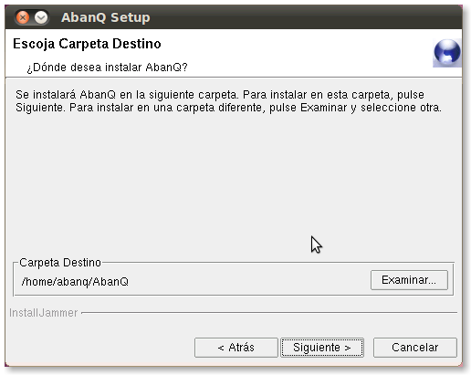

chmod +x ./AQReports-2.3.0.20100-Linux-x86_64-Install
./AQReports-2.3.0.20100-Linux-x86_64-Install

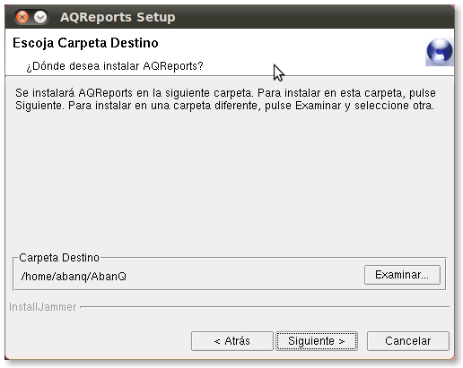

Instalación en Windows XP

Instalación de Java SE Development Kit 6u20.

Con un navegador ir a http://java.sun.com/javase/downloads/widget/jdk6.jsp y descargar JDK version 6 update 20. Ejecutar el instalador y seguir los pasos. Si se aceptan las opciones que vienen por defecto, especialmente el directorio de instalación, AbanQ detectará automáticamente la Máquina Virtual de Java.

Instalación de iReport 3.7.3

Con un navegador ir a http://jasperforge.org y descargar iReport. Ejecutar el instalador y seguir los pasos. Para que iReport sea accesible por AbanQ se debe incluir en la variable de entorno PATH la ruta de la carpeta donde se encuentra el ejecutable principal de iReport (ireport.exe). Generalmente este ejecutable se instala en la subcarpeta “bin” dentro del directorio donde se instaló iReport.

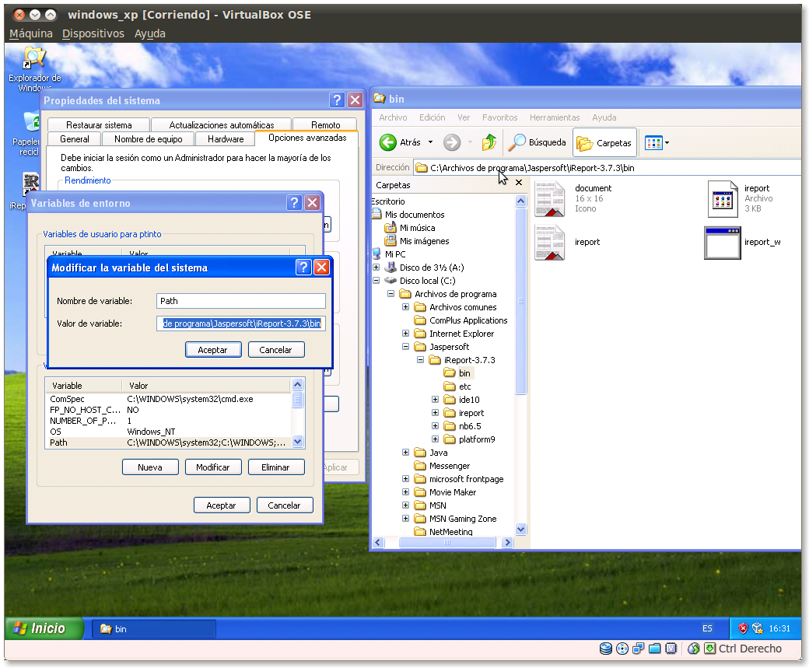
Instalación de AbanQ y AQReports:

Obtener de http://abanq.org el motor de AbanQ 2.3 y el plugin AQReports. Ejecutar los instaladores y seguir los pasos. Es importante tener en cuenta que el plugin AQReports se debe instalar en el mismo directorio que el motor.

Ejemplo de uso: Listado de Divisas

Vamos a ver un ejemplo muy sencillo para crear un informe JasperReports con el listado de divisas e incluirlo en AbanQ. Se suponen ciertos conocimientos en el marco de trabajo de AbanQ, por lo que no se entra en detalles de desarrollo. Para aprender mas sobre el desarrollo en AbanQ se pueden consultar los tutoriales y manuales que se ofrecen en la sección de documentación de la web http://abanq.org. Tampoco se entra en el manejo de las herramientas de terceros utilizadas, como por ejemplo iReport.

Crear informe con iReport

Ejecutamos iReport y a continuación lazamos uno de los asistentes para crear un nuevo informe, en este caso “Coffee Landscape”.

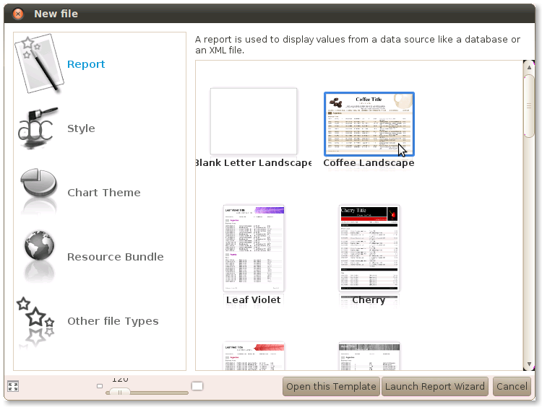

Le llamaremos “divisas_jasper.jrxml” y definiremos la consulta de informe para la tabla “divisas” y todos sus campos:

SELECT
divisas."fecha" AS divisas_fecha,
divisas."codiso" AS divisas_codiso,
divisas."bandera" AS divisas_bandera,
divisas."descripcion" AS divisas_descripcion,
divisas."coddivisa" AS divisas_coddivisa,
divisas."tasaconv" AS divisas_tasaconv
FROM
"public"."divisas" divisas

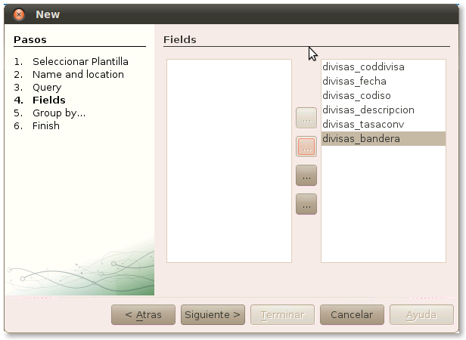

No es necesario hacer ninguna agrupación y simplemente finalizando el asistente ya tendremos nuestro informe completado.

En el diseñador podemos hacer los últimos ajustes y finalmente guardamos los cambios con el nombre “divisas_jasper.jrxml”.
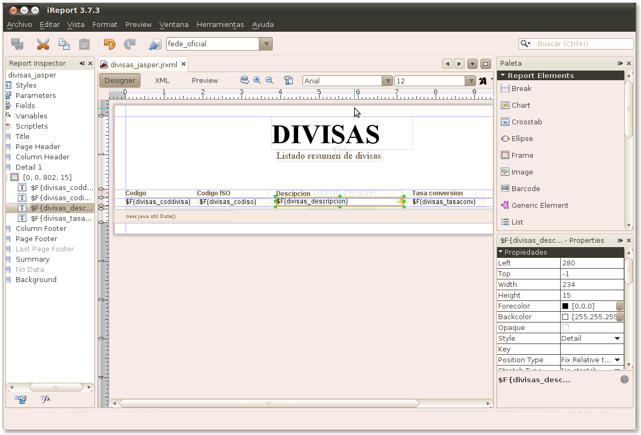

Incluir informe en AbanQ

Ejecutamos AbanQ y exportamos el módulo Principal de Facturación a disco. A continuación copiamos el fichero del informe creado, “divisas_jasper.jrxml” a la carpeta “reports” dentro del directorio del módulo exportado.

Editamos el script “masterdivisas.qs”, que se encuentra dentro de la carpeta “scripts”, y la función “oficial_imprimir” existente la cambiamos por esta otra:

function oficial_imprimir()
{
var f:Object = new FLFormSearchDB("divisas_imp");
var cursor:FLSqlCursor = f.cursor();

cursor.setActivatedCheckIntegrity(false);
cursor.select();
if (!cursor.first())
cursor.setModeAccess(cursor.Insert);
else
cursor.setModeAccess(cursor.Edit);

f.setMainWidget();
cursor.refreshBuffer();
var acpt:String = f.exec("desde");
if (acpt) {
cursor.commitBuffer();
var q:FLSqlQuery = new FLSqlQuery("divisas");
q.setValueParam("from", cursor.valueBuffer("desde"));
q.setValueParam("to", cursor.valueBuffer("hasta"));

var jasperViewer = new FLJasperViewer();

jasperViewer.setReportData(q);
jasperViewer.setReportTemplate("divisas_jasper");
jasperViewer.exec();

f.close();
}
}

Ya hemos terminado, importamos el módulo con los cambios desde disco y probamos los cambios imprimiendo las divisas.

Aparecerá el visor de informes de JasperReports con el informe diseñado, en este visor podemos exportar el informe creado a varios formatos, incluido todos los de OpenOffice.

